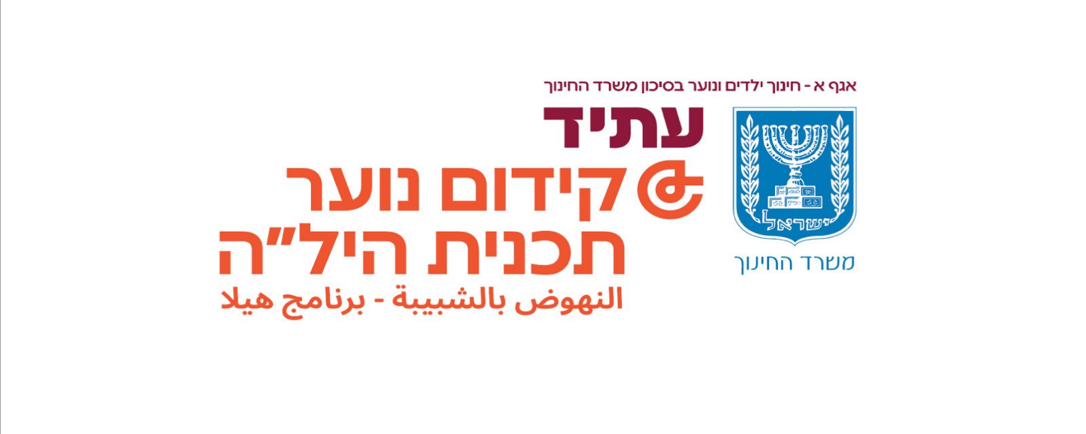בס"ד

**מבחן באזרחות**

**9-10 שנות לימוד**

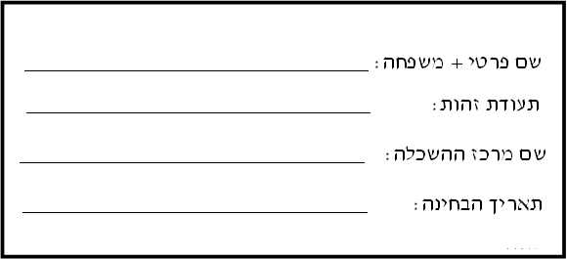

**משך הבחינה:** שעתיים

**מבנה הבחינה ומפתח הערכה:**

בבחינה 25 שאלות רב-ברירתי

כל שאלה שווה 4 נקודות

**סה"כ: 100 נקודות**

**בהצלחה!!!**

**השאלות**

1. מה פירוש המילה " **טריטוריה"**
2. שלטון
3. אזרחים
4. שטח
5. ממשלה
6. 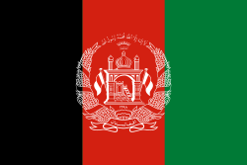לפניך דגל אפגניסטן

במרכז דגל   [אפגניסטן](https://he.wikipedia.org/wiki/%D7%A1%D7%9E%D7%9C_%D7%90%D7%A4%D7%92%D7%A0%D7%99%D7%A1%D7%98%D7%9F)  ניצבת תמונה של [מסגד](https://he.wikipedia.org/wiki/%D7%9E%D7%A1%D7%92%D7%93) עם אריג תפילה ו[מיחרב](https://he.wikipedia.org/wiki/%D7%9E%D7%99%D7%97%D7%A8%D7%91)) גומחה בקיר [מסגד](https://he.wikipedia.org/wiki/%D7%9E%D7%A1%D7%92%D7%93) )אשר פונה לכיוון [מכה](https://he.wikipedia.org/wiki/%D7%9E%D7%9B%D7%94)) אליו צריכים [מוסלמים](https://he.wikipedia.org/wiki/%D7%90%D7%A1%D7%9C%D7%90%D7%9D) לפנות בעת התפילה).

מהו סוג הלאומיות באפגניסטן על סמך דגלה

1. לאומיות אתנית-תרבותית
2. לאומיות אזרחית(פוליטית)

3. הזכות הבסיסית ביותר של כל אדם, הזכות שחייו וגופו לא יפגעו וחובת המדינה להגן עליו

1. זכות לחיים ובטחון
2. הזכות לכבוד
3. הזכות לחרות
4. הזכות לחופש הביטוי

4. זכותו של כל אדם להחזיק ברכוש חומרי (קרקע, בית, כסף) ו/או רכוש רוחני (המצאות סרטים, תוכנות מחשב, מאמרים)

א. הזכות לחיים ובטחון

ב. הזכות לכבוד

ג. הזכות לחרות

ד. הזכות לקניין

5. זכותו של כל אדם לחיות את חייו ללא חשיפה, התערבות וחדירה לחייו .

א. הזכות לחיים ובטחון

ב. הזכות לכבוד -פרטיות

ג. הזכות לחופש המחשבה והמצפון

ד. הזכות לחופש בתנועה

6. המשטרה חסמה למעבר כלי רכב קטע של רחוב בו גר ראש הממשלה. דיירים מהרחוב פנו לבית המשפט בדרישה להסיר את המחסומים. המשטרה התנגדה.

על איזו זכות יכלו הדיירים לבסס את פנייתם לבית המשפט

1. הזכות לחיים ובטחון
2. הזכות לחופש התנועה
3. הזכות לחופש העיסוק
4. הזכות לכבוד

7.קבלת השונה, היכולת לסבול את השונה ,מתן יחס מכבד לשונים ממני, לדעותיהם, לאורח חייהם והימנעות מתגובות אלימות מילולית או פיזית בעת מחלוקת.

א. עקרון הסובלנות

ב. עקרון הפלורליזם

ג. עקרון הכרעת הרוב

ד. עקרון שלטון העם

8 . הכרה במגוון של דעות סגנונות וקבוצות

א. עקרון שלטון העם.

ב. עקרון שלטון החוק.

ג. עקרון הפלורליזם.

ד. עקרון הכרעת הרוב.

9. במדינת ישראל נהגים רבים עושים עבירות תנועה תוך כדי נהיגה.

איזה עיקרון דמוקרטי נפגע בגלל עבירות תנועה?

א. עקרון הפלורליזם.

ב. עקרון שלטון החוק.

ג. עקרון שלטון העם.

ד. עקרון הגבלת השלטון.

10.במדינה דמוקרטית:

א. השלטון מרוכז כולו בידיו של ראש הממשלה.

ב. המלך הוא השליט העליון במדינה והשלטון עובר בירושה.

ג. השלטון מחולק בין הרשויות ולכל רשות תפקיד משלו.

ד. ראש הממשלה שולט במדינה ואי אפשר להתנגד לו.

11. הרשות המחוקקת בישראל היא:

א. הממשלה

ב. הכנסת

ג. בית כנסת

ד. בית משפט

12. תפקיד בית המשפט הוא:

א. לחוקק חוקים.

ב. לקבל החלטות ולבצע אותן.

ג. להכריע בסכסוכים בין האזרחים

ד. לפקח על המשטרה.

13. לפניך ציטוט מתוך מגילת העצמאות.

הקף בעיגול איזה אופי משקף המשפט הבא : " מדינת ישראל תקיים שוויון זכויות חברתי ומדיני גמור לכל אזרחיה "

א. מדינה דמוקרטית

ב. מדינה יהודית

14. לפניך ציטוט מתוך מגילת העצמאות.

הקף בעיגול איזה אופי משקף המשפט הבא : " מדינת ישראל תהא פתוחה לעליה יהודית ולקיבוץ גלויות"

א. מדינה דמוקרטית

ב. מדינה יהודית

15. לפניך ציטוט מתוך מגילת העצמאות.

הקף בעיגול איזה אופי משקף המשפט הבא : " תבטיח חופש דת, מצפון, לשון, חינוך ותרבות"

א. מדינה דמוקרטית

ב. מדינה יהודית

16. מהו חוק השבות?

א. כל אדם זכאי לעלות לארץ ישראל .

ב. כל הצאצאים של כל יהודי זכאים לעלות למדינת ישראל.

ג. כל יהודי זכאי לעלות למדינת ישראל יחד עם ילדיו נכדיו ובני זוגם.

ד. כל מי שמוכן לגלות נאמנות זכאי למדינת ישראל.

17. חוק איסור גידול חזיר קובע כי :

א. החוק אוסר אכילת חזיר.

ב. החוק אוסר גידול חזירים במקומות שיש בהם אוכלוסייה יהודית ומוסלמית.

ג. החוק אוסר גידול חזירים בכל הארץ.

ד. החוק אוסר גידול, מכירה ואכילה של חזירים במקומות שיש בהם אוכלוסייה יהודית ומוסלמית

18. שניים מסמליה של מדינת ישראל הם:

1. בית כנסת ותפילין
2. דגל והמנון
3. בית המשפט העליון ובית משפט גבוה לצדק
4. החוקה וספר החוקים

19. מהו המנון?

1. שיר עצב ששרים אותו בסיום טקסטים
2. שיר הנועד לשמח ולאחד תושבים של מדינה
3. שיר שבח המשמש כסמל של ארגון או מדינה
4. שיר שבח והודיה לניצחון בתחרות

20. המנון המדינה, "התקווה", מבטא את

א. שאיפת העם היהודי לחיות במדינה דמוקרטית

ב. שאיפת כלל אזרחי המדינה לחיות במדינה דמוקרטית

ג. שאיפת העם היהודי לחזור לארצו ולחדש בה את חרותו המדינית

ד. שאיפת כלל אזרחי המדינה לחיות במדינת ישראל .